Labo 3

# Extra info

VDD = 5 V ( = VCC)

VSS = 0 V ( = GND)

# Materialen

We werken met breadbord, IDL800 testbord en gebruiken o.a. de volgende componenten

(indien nodig):

• 74HCT00N: quad 2-input nand gate

• 74HCT02N: quad 2-input nor gate

• 74HCT08N: quad 2-input and gate

• 74HCT32N: quad 2-input or gate

• CD74HC4049E: hex inverter

• CD40175BE: quad D-type flip-flop

• CD4027BE: dual J-K Master/Slave Flip-Flop

Bestudeer grondig de datasheets van deze componenten.

# JK flipflop IC - 10 minuten

Gebruik volgende IC: CD4027BE: dual J-K Master/Slave Flip-Flop en ga de correcte werking

middels het IDL800 testbord na

## Datasheet en voorbereidingC:\Users\Snip\Downloads\media-20141117 (3).jpg

## Effectieve schakeling

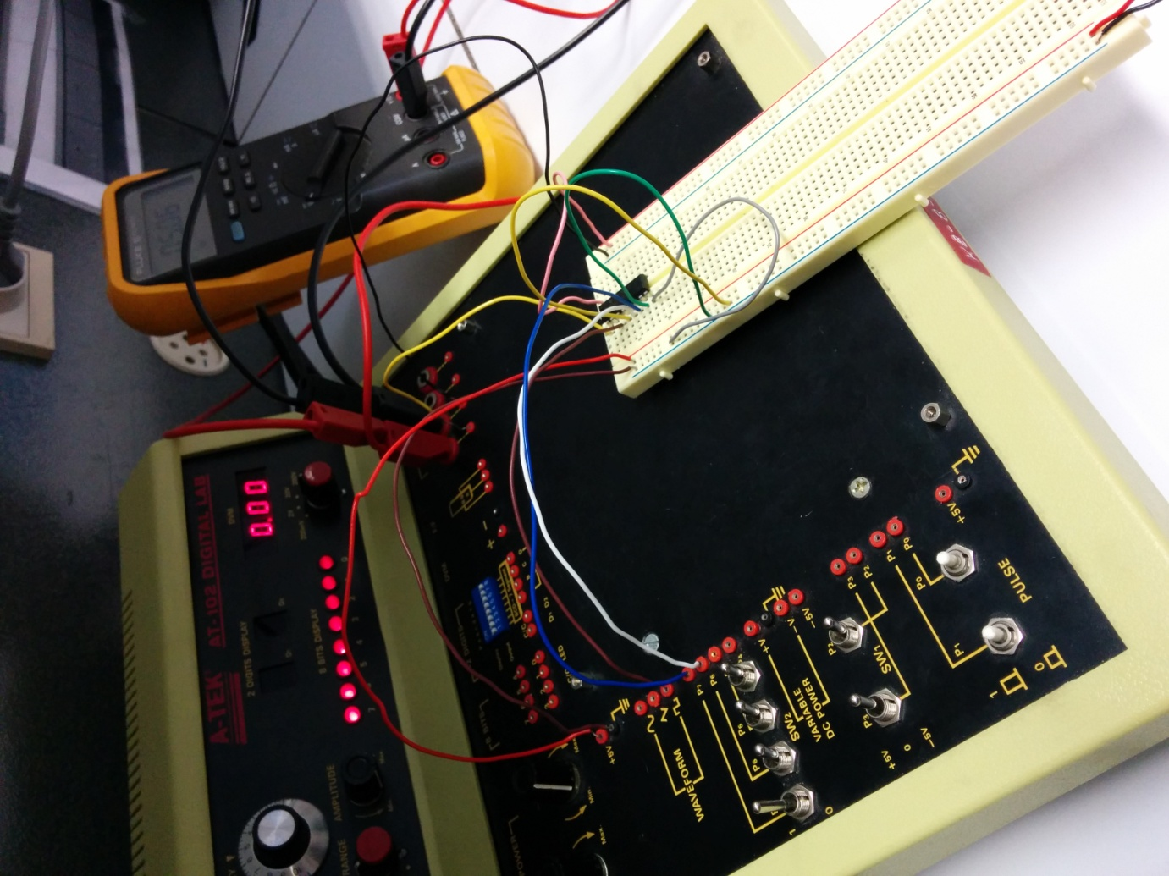

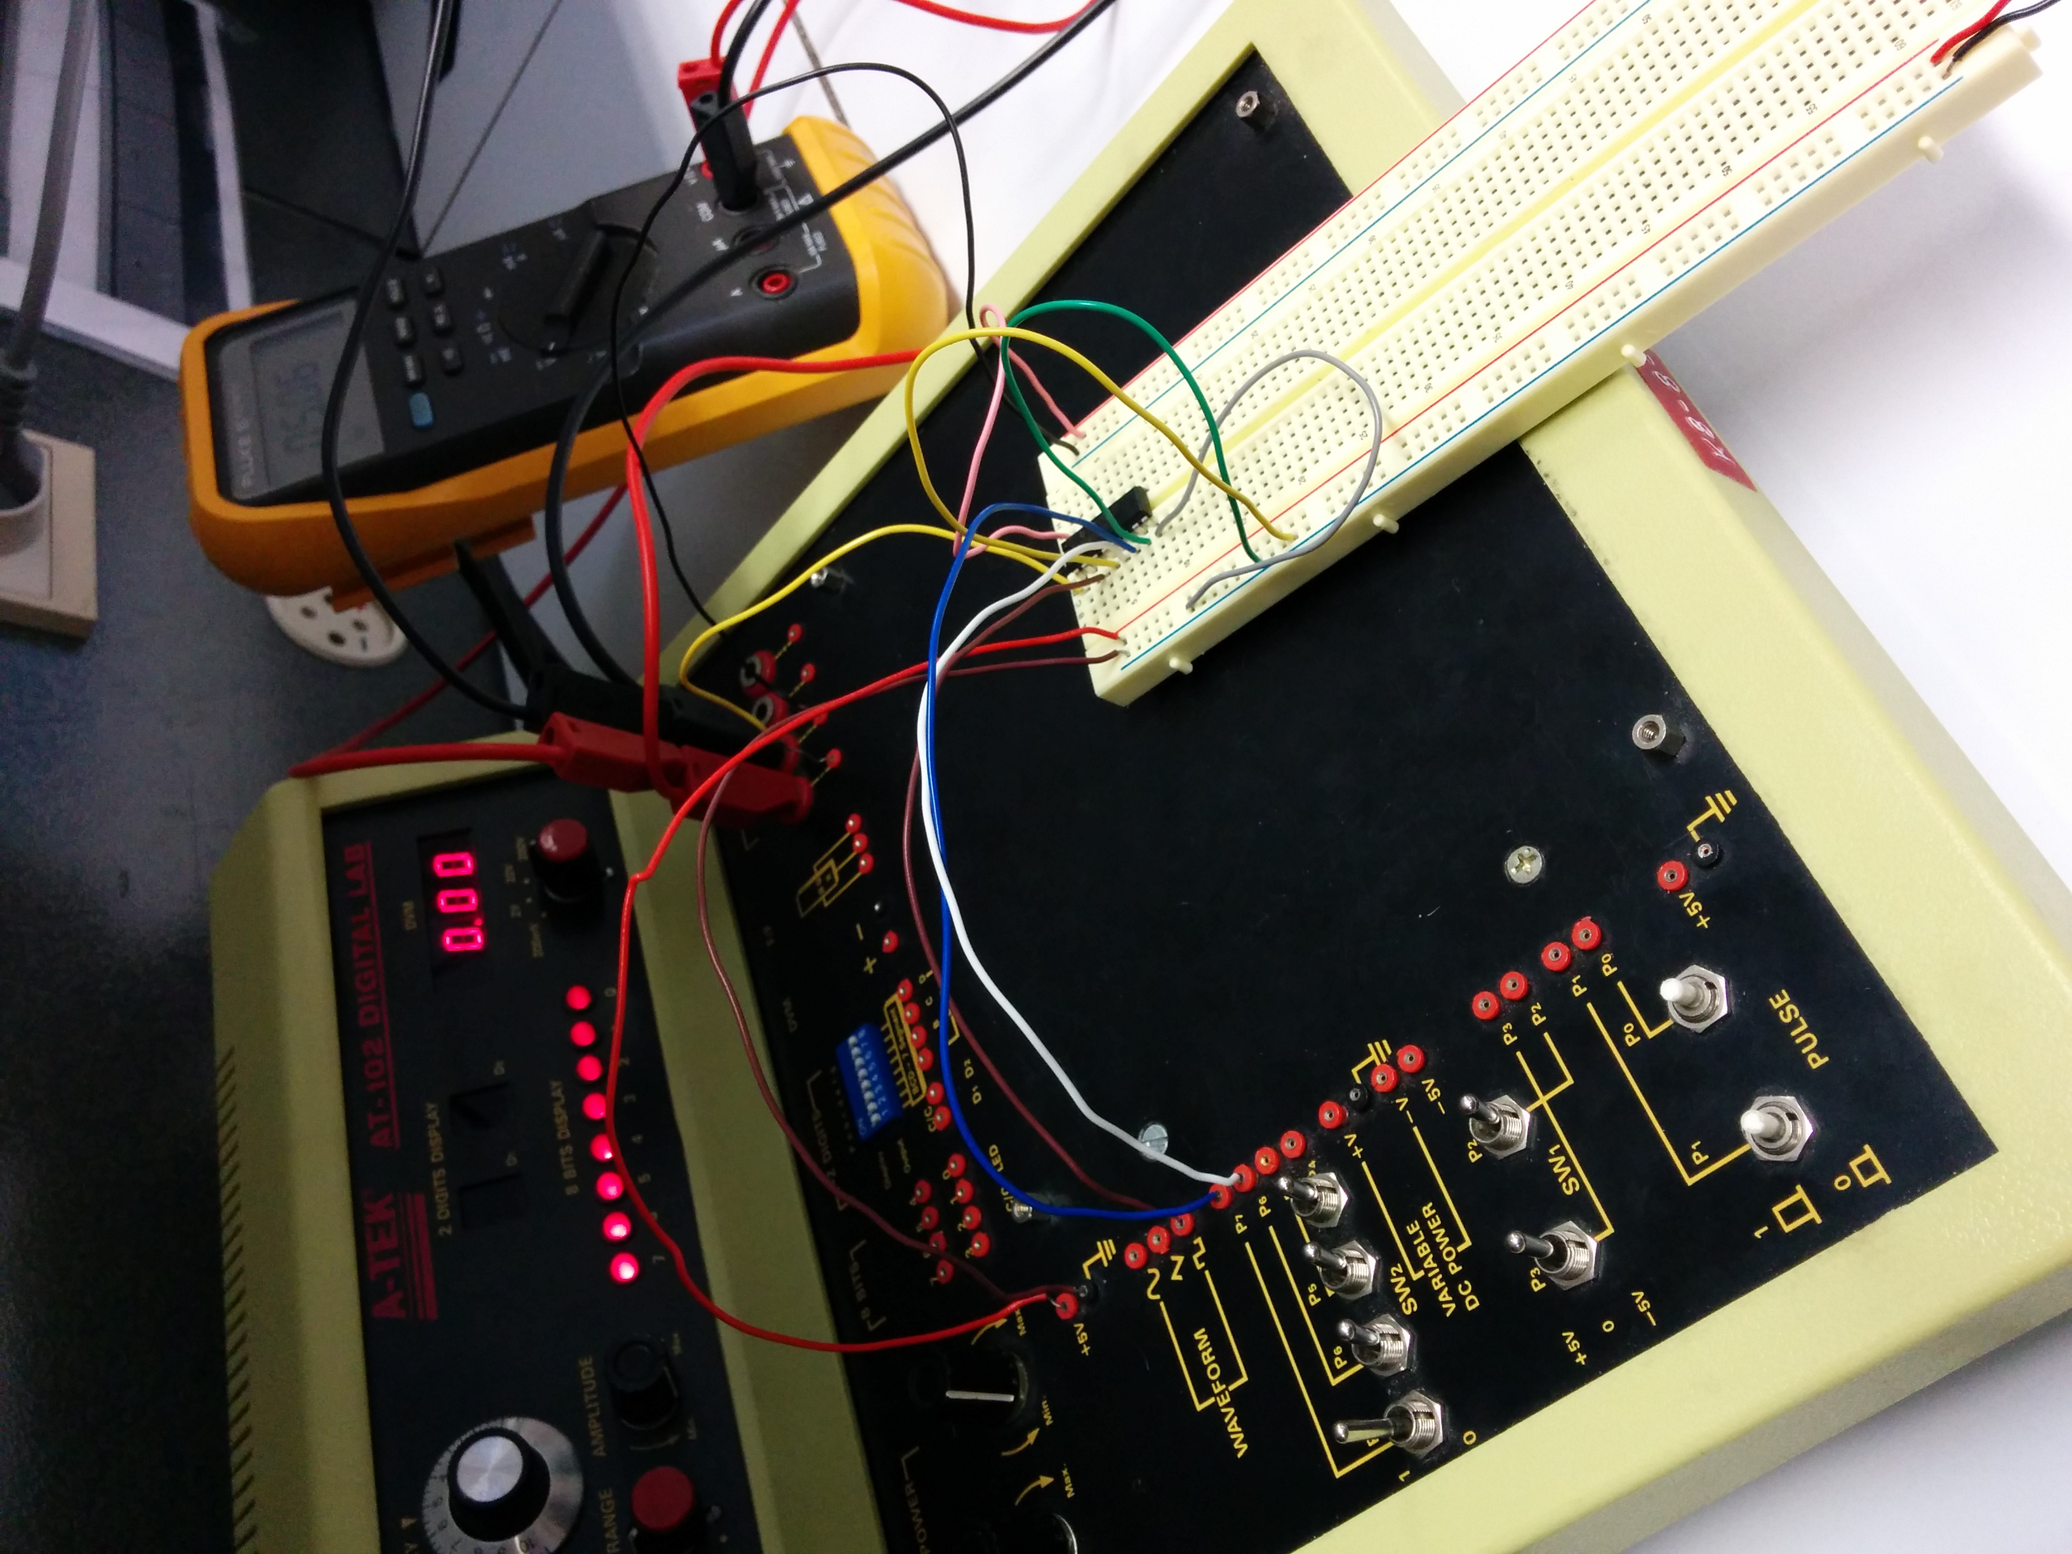

# D flipflop IC - 10 minuten

Gebruik volgende IC: CD40175BE: quad D-type flip-flop en ga de correcte werking middels  
het IDL800 testbord na  
Datasheet

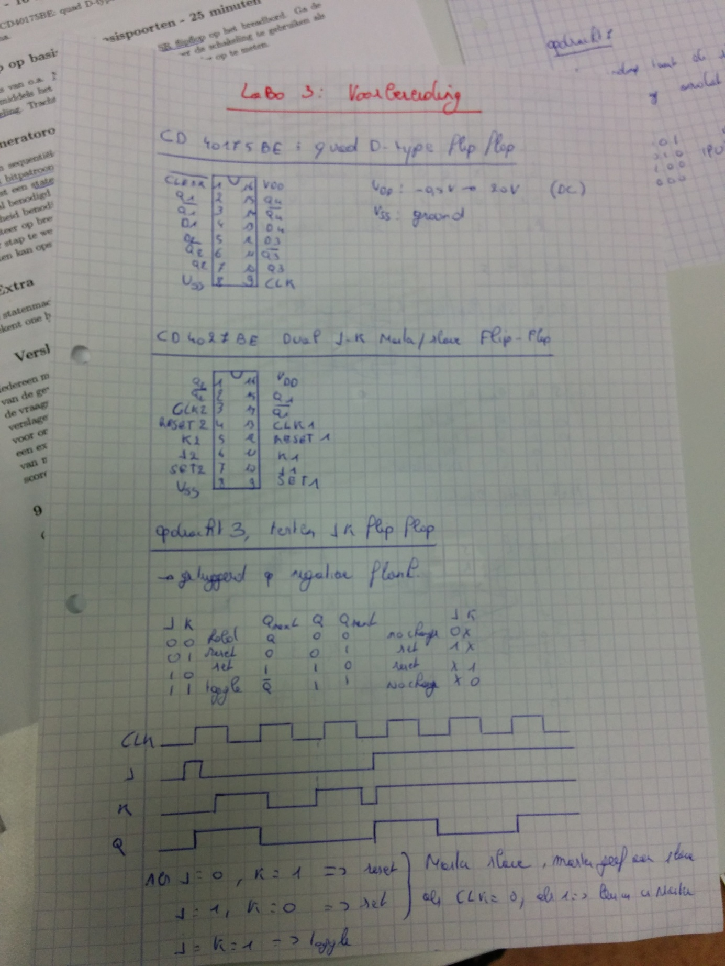

## Effectieve schakeling

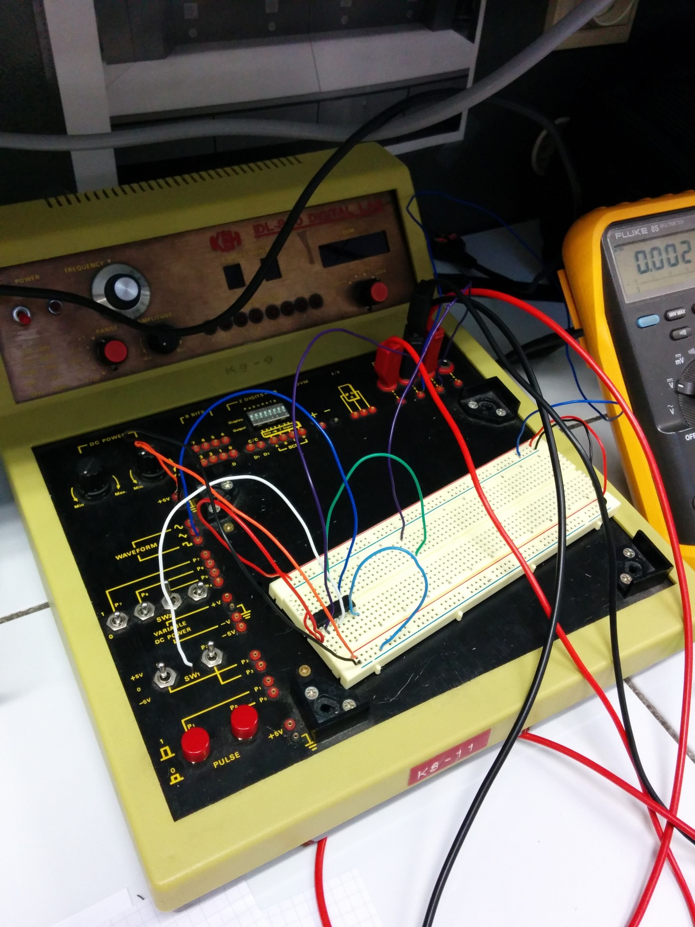

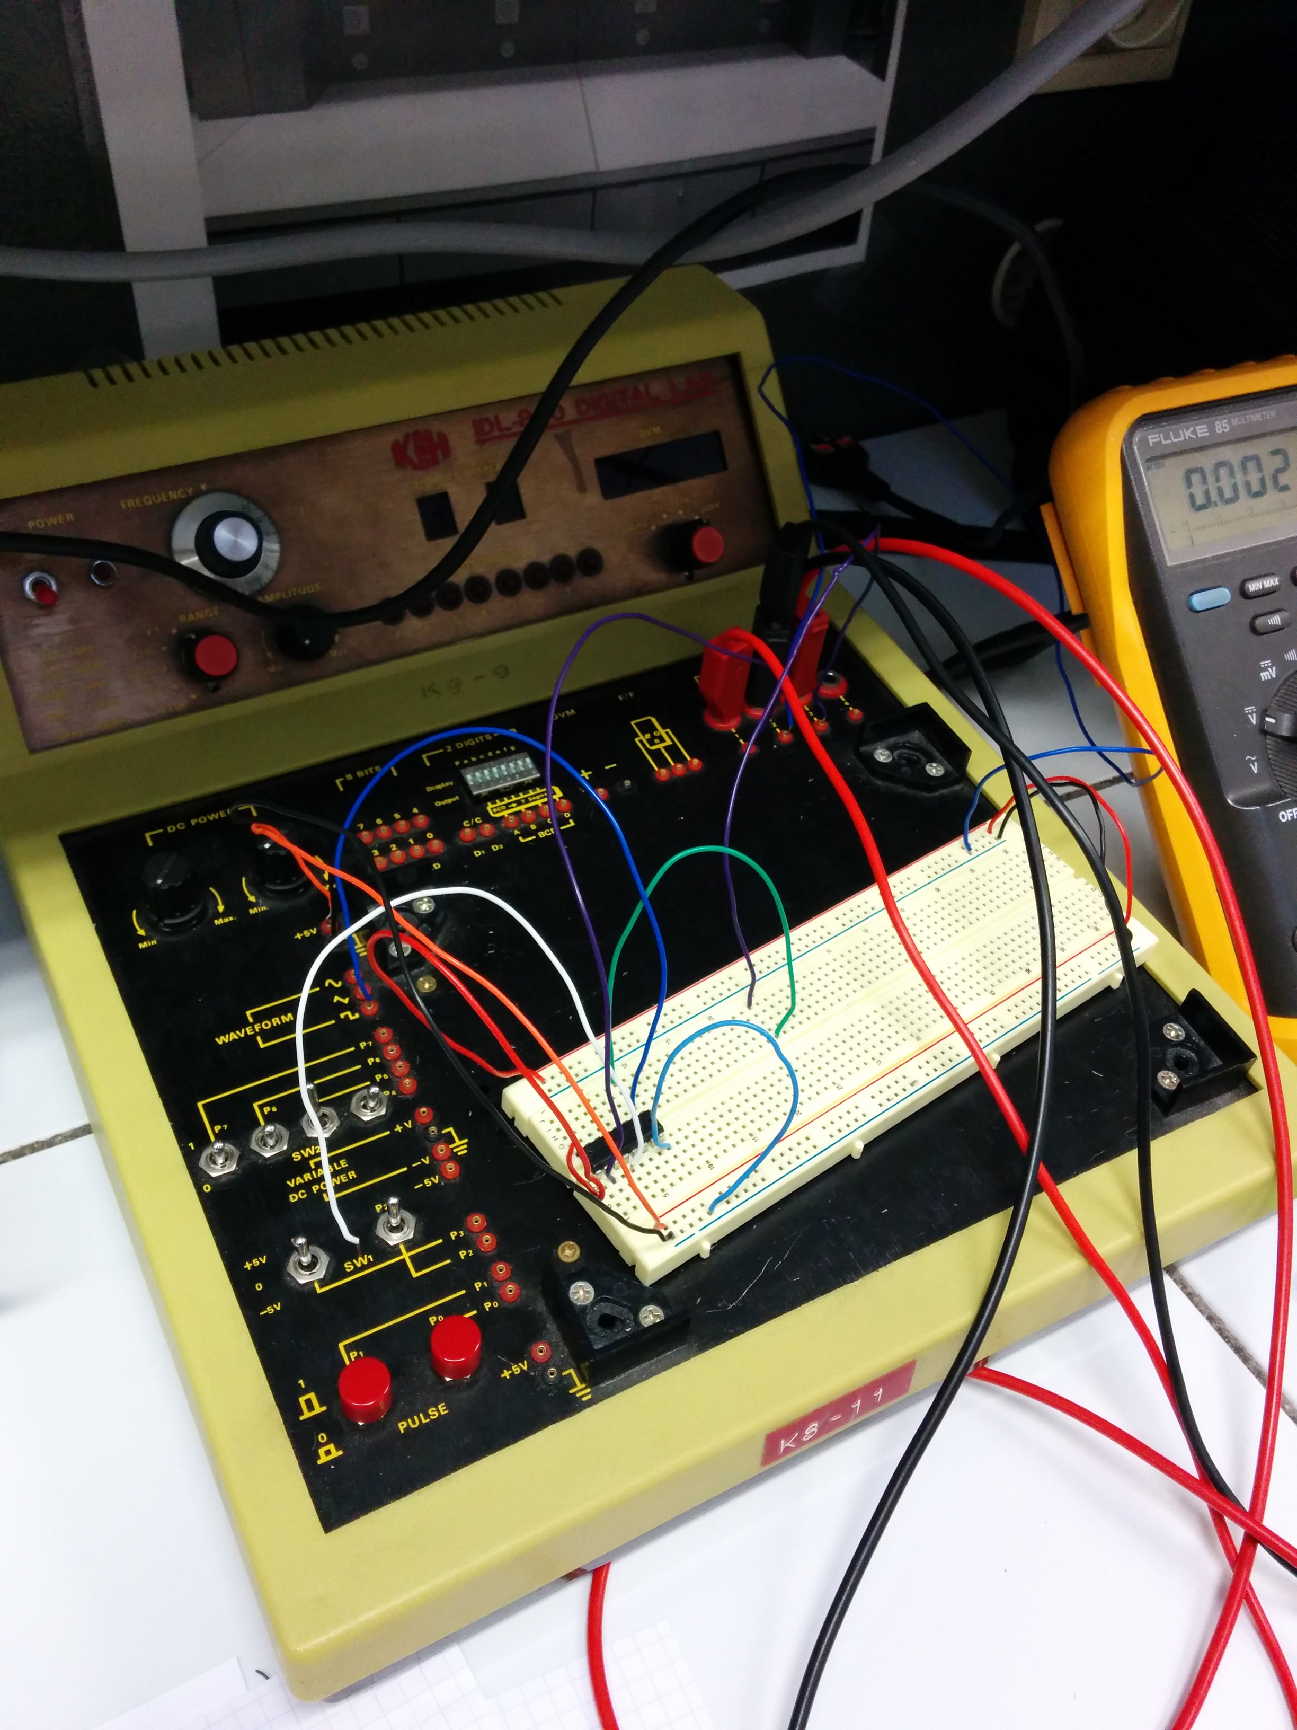

# SR flipflop op basis van basispoorten - 25 minuten

Ontwikkel op basis van o.a. NOR basispoorten een SR flipflop op het breadbord. Ga de

correcte werking middels het IDL800 testbord na. Probeer de schakeling te gebruiken als

antidender schakeling. Tracht eerst van een schakelaar de dender op te meten.

## Extra info bij dender

Als we een mechanische schakelaar gaan sluiten, dan gaat deze niet direct sluiten maar eigenlijk nog een kleine tijd ‘nadenderen’ of ‘natrillen’. Dit nemen we weer op de oscilliscoop door kleine pieken die weerkomen voor een bepaalde tijd.

**Opm:** Toen we dit aan het testen waren kwamen we tot de conclusie dat dit bij onze testborden al ingebouwd was.

Rood: De dender

Blauw: Overshoot, dit komt voor als we boven de normale grens van onze tijdslijn gaan. (waardoor we dus boven een waarde kunnen komen die beschadigingen kan geven aan onze IC).

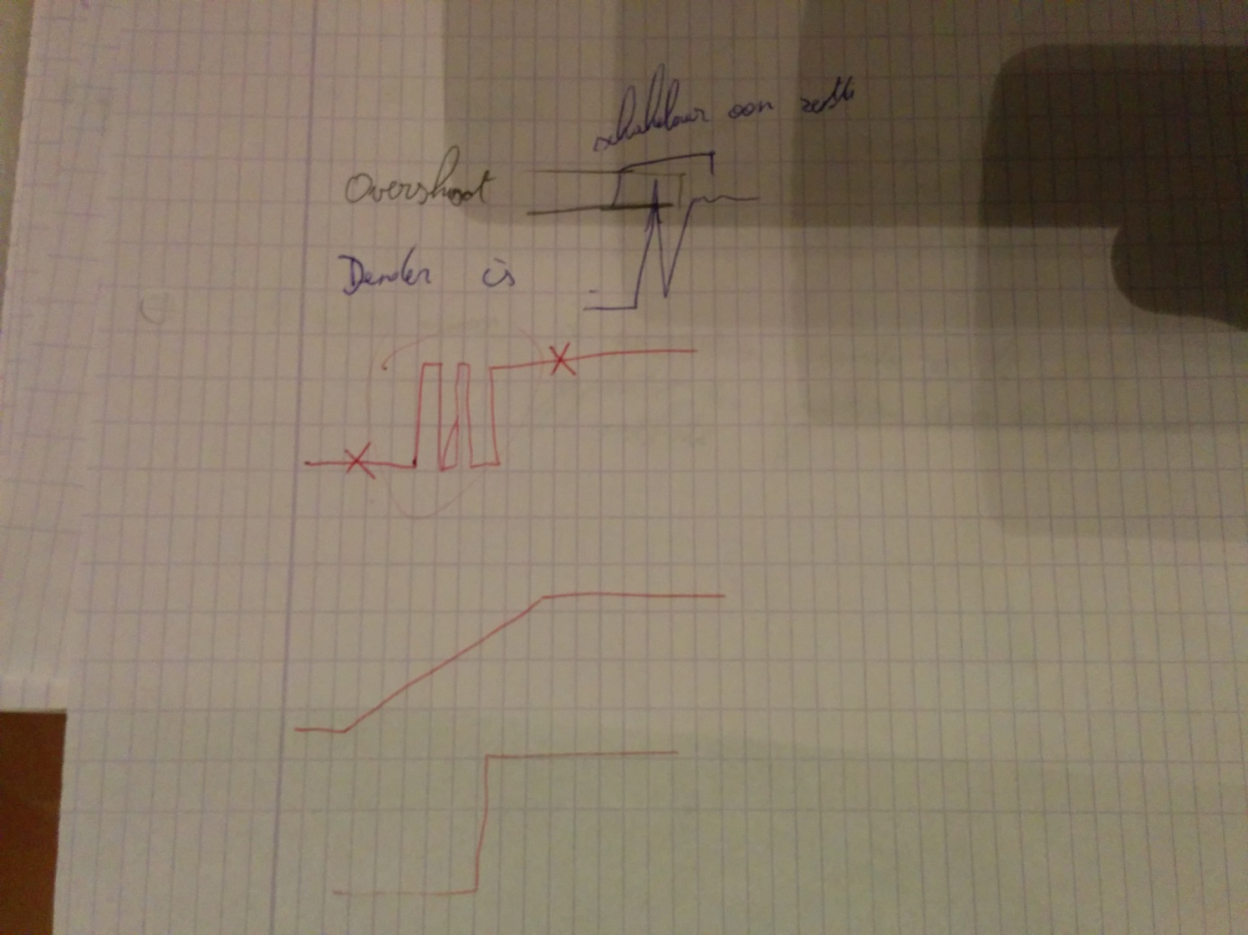

## Principe schema en voorbereiding

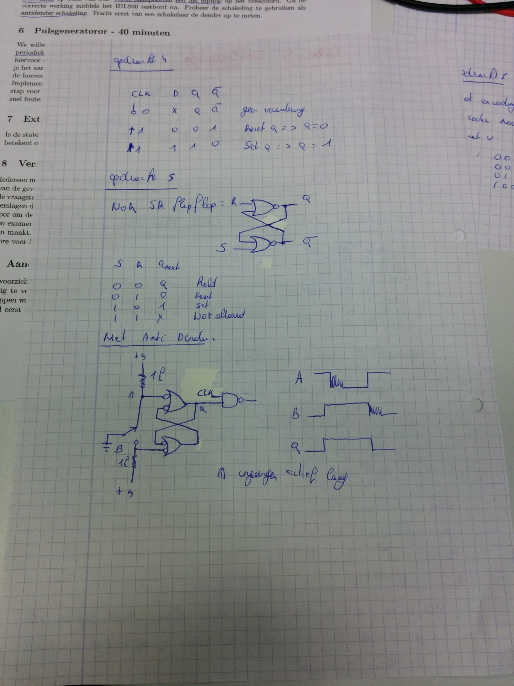

Hetgeen we gaan doen met onze anti dender schakeling, is eigenlijk een flip flop plaatsen die een geheugen element gaat setten van zodra we de eerste keer op ‘0’ of ‘1’ komen. Dit gaat dan bijgehouden worden en we gaan een stabiel signaal krijgen.

## Effectieve schakeling

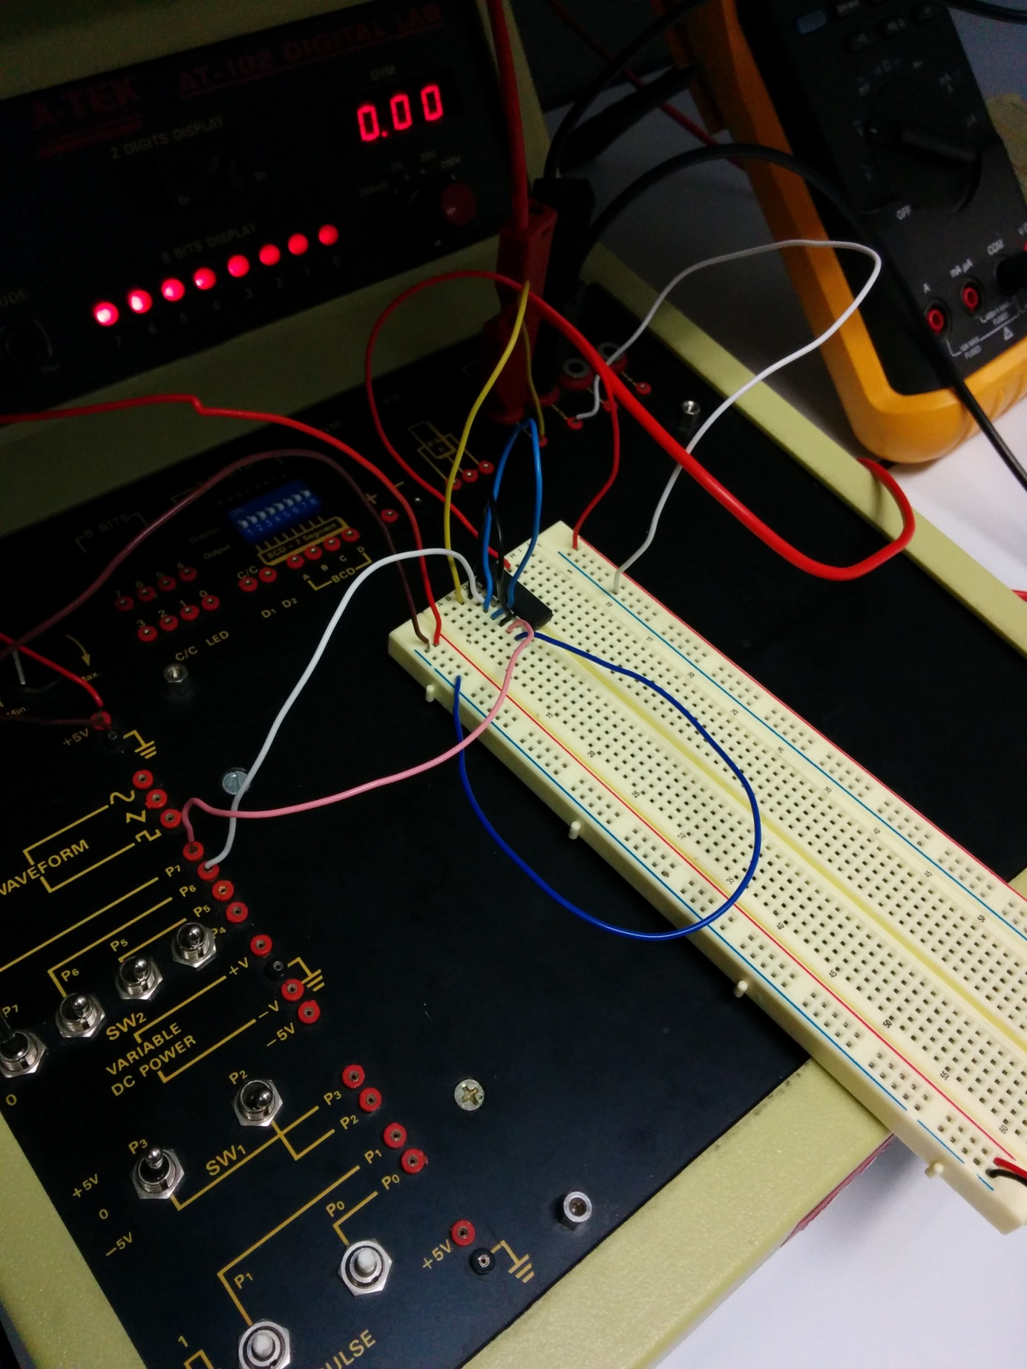

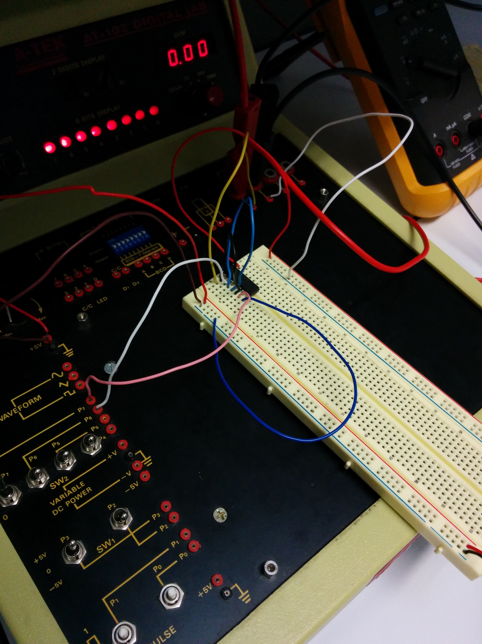

# Pulsgeneratoror

We willen een sequenti¨ele schakeling (automaat) maken met een uitgang (Q). Deze dient

periodiek het bitpatroon 10100 naar buiten te sturen. De frequentie kan je vrij kiezen. Stel

hiervoor eerst een statendiagram op, vertaal dit naar een transitietabel. Vervolgens bepaal

je het aantal benodigd geheugenelementen (hier D-flipflops). Gebruik een Karnaughkaart om

de hoeveelheid benodigde logica te reduceren. Teken vervolgens de volledige schakeling uit.

Implementeer op breadbord en ga de correcte werking middels het IDL800 testbord na. Ga

stap voor stap te werk, test elk onderdeel van je schakeling en hou het overzichtelijk zodat je

snel fouten kan opsporen en oplossen.

Enkel dit hebben we, is bijlange niet afgewerkt :

